
Zaalinstructies Coaches en begeleiding

De gebruikte zalen zijn:
- BERGEN : De Beeck (Molenweidtje 2, 1862 BC Bergen) ➔ ingang met auto via Churchilllaan en niet Kerkedijk!
- SCHOORL: De Blinkerd (Heereweg 150, 1871 EM Schoorl)
- ALKMAAR: De Meent (Terborchlaan 301, 1816 MH Alkmaar)
- ALKMAAR: Het Sportpaleis/Wielerbaan(Terborchlaan 200, 1816 LE Alkmaar
- ALKMAAR: De Hoornse vaart (Hertog Aalbrechtweg 4, 1823 DL Alkmaar)

- BERGEN – De Beeck

Aanvang: (als niemand voor je)

  - Sleutels bij Balie opvragen: sleutel voor garage bij zaal als op slot (Maar eigenlijk is de eerste garage altijd open!)
  - Als je niet afsluit: Sleutels na opening terugbrengen naar balie (als van toepassing)
  - Doelen staan op kar en kan je plaatsen. Vast te zetten met draaiknop in grond
  - Schermen (zie plaatje): achterin garage, dienen geplaats te worden voor ruiten aan de achterzijden van het speelveld.
  - Kussens (rood, zie plaatje): tegen voorwand garage, dienen over de breedte geplaatst te worden aan de achterzijden van het speelveld (als er niet genoeg zijn: vooral tussen doel en schermen)
  - Balken: voor beide zijlijnen van het veld (zwarte lijnen)
  - Ballen en trainingsmateriaal uit kluis halen!

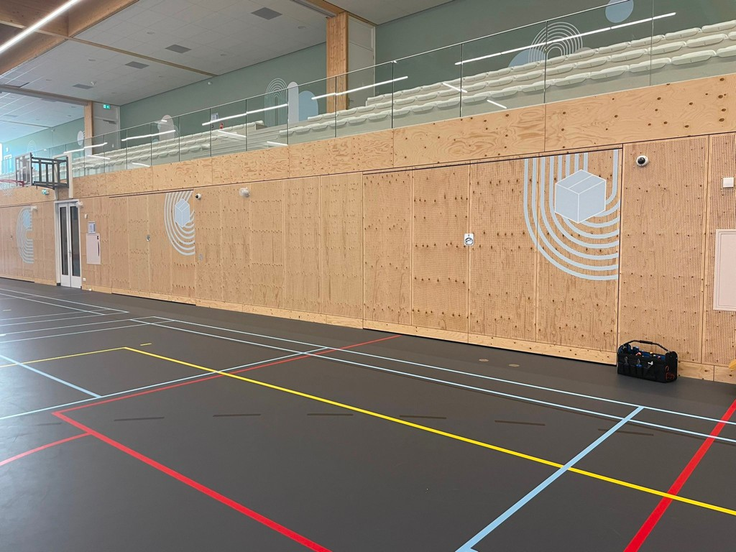 | 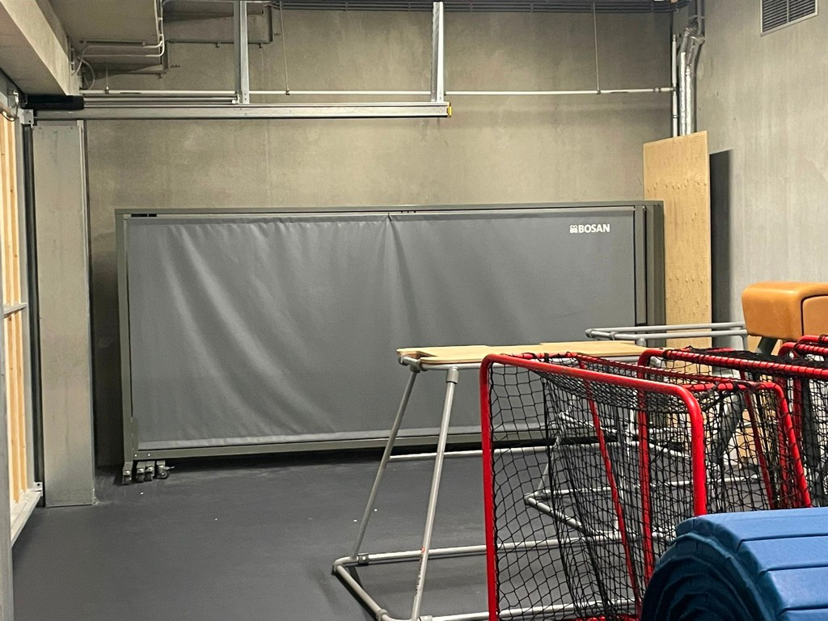 | 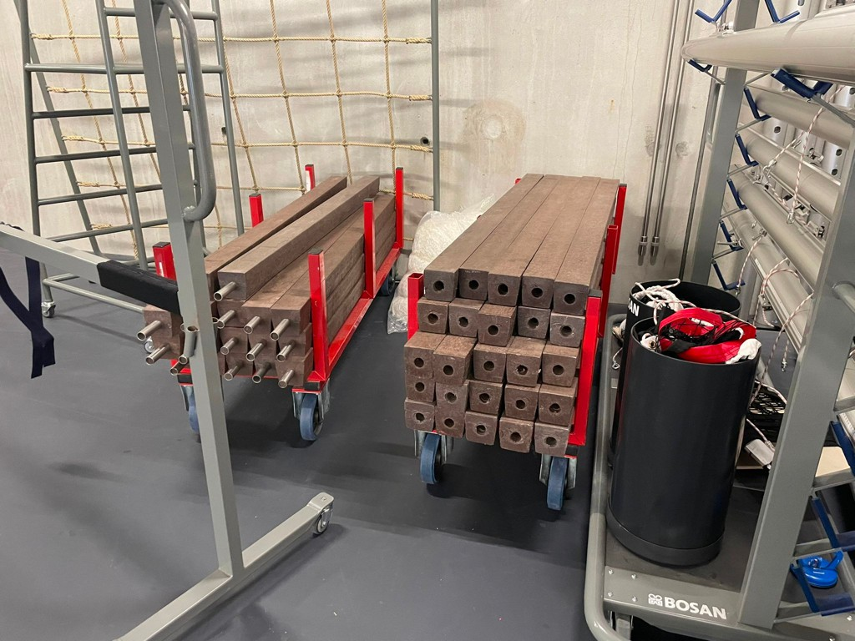 | 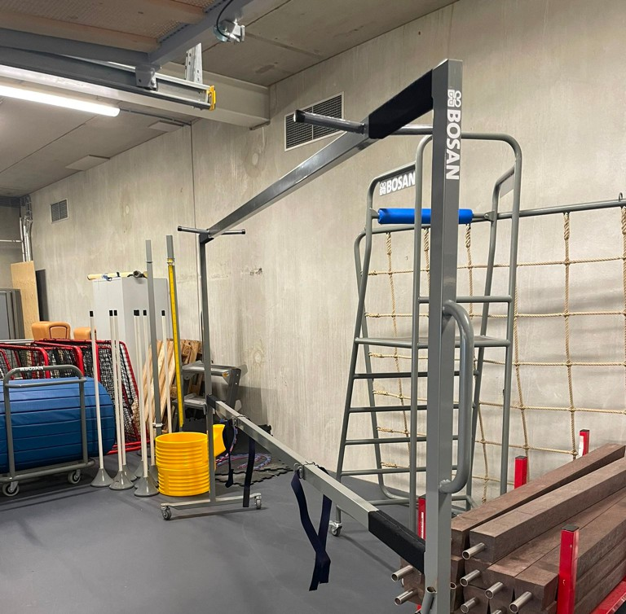 | 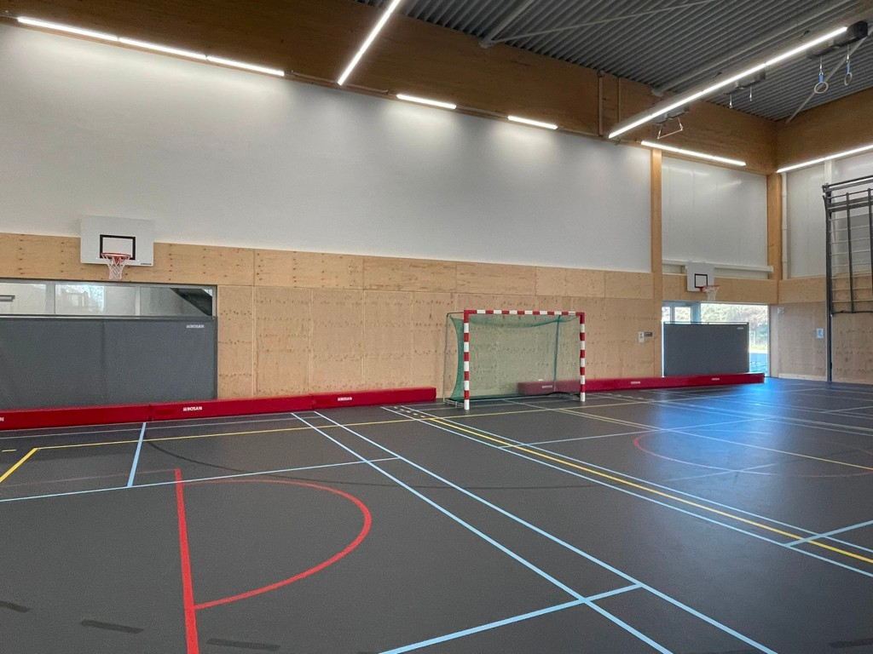 | 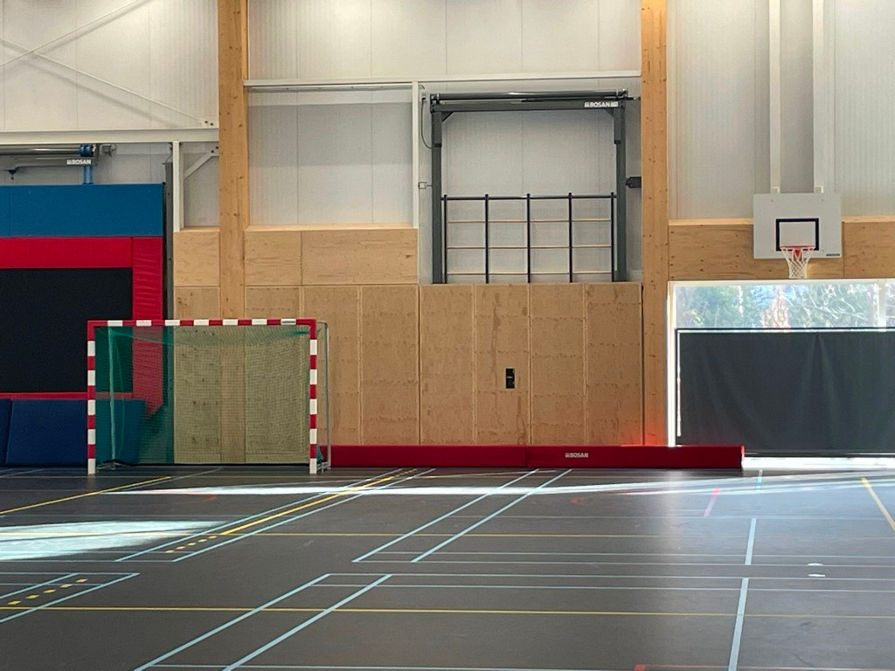
Rechter garage | Schermen | balkenkarren | Doelenkar | Kant ingang | achterkant

Afsluiting: (als niemand achter je)

- Balken: terug op de karren en in de garage
- Kussens (rood): terug in garage tegen voorwand
- Schermen (grijs): terug achterin garage
- Doelen (maandag): losschroeven, op de doelenkar (incl bouten waarmee doel vast staan aan de grond). � ALLEEN VAN TOEPASSING OP MAANDAGEN EN HET WEEKEND
- Sleutels van garage bij Balie terugbrengen: Als van toepassing.(vaak blijft deze dicht maar niet op slot (eerste garage))
- Ballen en trainingsmateriaal terug in kluis.

Scorebord: Analoog klapbord, mogelijk later digitaal

- SCHOORL – De Blinkerd
Aanvang: (als niemand voor je)

  - Sleutels bij Balie opvragen: sleutel voor hok bij zaal
  - Balken en doelen uit hok achter in zaal

Afsluiting: (als niemand achter je)

- Balken: terug op de karren en in het hok
- Doelen: terug in hok bij balken
- Koffer scorebord gebruikt? Ook terug in hok/garage
- Afsluiten en sleutels afgeven bij balie.
Scorebord: Bediening met koffer. Koffer beschikbaar in hok. Aan te sluiten aan wand.

- ALKMAAR – De Meent

Aanvang: (als niemand voor je)

  - Sleutels bij Balie opvragen: sleutel voor garage in zaal
  - Balken en doelen uit garage in zaal
  - Gordijnen sluiten achter de doelen om de ramen te beschermen. Liggen vaak in rolbak

Afsluiting: (als niemand achter je)

- Balken: terug op de karren en in de garage
- Doelen: terug in garage bij balken
- Gordijnen open en eraf halen.
- Koffer scorebord gebruikt? Ook terug in hok/garage
- Afsluiten en sleutels afgeven bij balie.
Scorebord: Bediening met koffer. Koffer beschikbaar in garage. Aan te sluiten aan wand.

- ALKMAAR – Het Sportpaleis/Wielerbaan

Aanvang: (als niemand voor je)

  - Sleutel bij De MEENT Balie opvragen: sleutel voor toegangsdeur (als niet open)
  - Balken en doelen staan in de zaal (veld over lengte van wielerbaan op groene lijnen uitzetten
  - Gaasgordijnen sluiten

Afsluiting: (als niemand achter je)

- Balken: terug op de karren
- Doelen: in de zaal laten in de grond
- Sleutel bij De MEENT Balie terugbrengen: sleutel voor toegangsdeur (als je de laatste bent)

Scorebord: Analoog klapbord

- ALKMAAR – De Hoornse Vaart
Aanvang: (als niemand voor je)

  - Sleutels bij Balie opvragen: sleutel voor garage in zaal
  - Balken en doelen uit garage in zaal
  - Gaasgordijnen sluiten

Afsluiting: (als niemand achter je)

- Balken: terug op de karren en in de garage
- Doelen: terug in garage bij balken
- Gaasgordijnen openen
- Koffer scorebord gebruikt? Ook terug in hok/garage
- Afsluiten en sleutels afgeven bij balie.
Scorebord: Bediening met koffer. Koffer beschikbaar in garage. Aan te sluiten aan wand. Anders analoog.

